Matignon: Les élèves à la découverte de l'art du pop-up

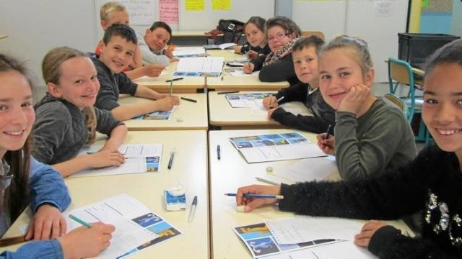
La Fête des mots familiers s'est une nouvelle fois invitée à l'école Albert jacquard ce lundi 22 mai. Cette initiative mise en oeuvre par la Ligue de l'enseignement a pour ambition de faire découvrir le monde du livre et de la lecture au travers d'une expo, d'ateliers autour des arts du livre et d'un spectacle vivant.
Comme chaque année, les élèves du cycle 3 se sont essayés à l'art du livre avec divers ateliers sur l'illustration, la typographie ou l'écriture. La nouveauté de cette édition a été la découverte de la technique du livre pop-up, le plus souvent utilisée dans les BD pour les tout-petits ou encore dans les messages publicitaires. Le livre pop-up contient un mécanisme qui se développe en volume dès que l'on ouvre la page.
Les enfants ont pu ainsi découvrir de nombreuses illustrations de Paul Rouillac, le grand spécialiste du genre. Côté spectacle, Guylaine Kasza, comédienne et conteuse au sein de la Compagnie Carnets de voyage, s'est emparée des animaux fantastiques rencontrés dans les ouvrages de Paul Rouillac pour leur donner vie. Un spectacle conçu spécialement pour les « mots familiers ».

Article du Ouest-France du 25/05/2017

